modelo dinamico del comportamiento del manipulador mediante la formulacion Euler-Lagrange

DIEGO HILDEBRANDO RAMIREZ AGUILERA



Una alternativa al método de *Newton-Euler*, para dinámica de manipuladores, es la formulación de *Lagrange-Euler*, la cual describe el comportamiento de un sistema dinámico en términos del trabajo y la energía almacenados en el sistema, en vez de las fuerzas y momentos de los miembros individuales involucrados. Las fuerzas de restricción comprometidas en el sistema quedan automáticamente eliminadas en las ecuaciones dinámicas obtenidas por este método. Las ecuaciones dinámicas de forma cerrada pueden ser derivadas sistemáticamente en cualquier sistema de coordenadas.

Una alternativa al método de *Newton-Euler*, para dinámica de manipuladores, es la formulación de *Lagrange-Euler*, la cual describe el comportamiento de un sistema dinámico en términos del trabajo y la energía almacenados en el sistema, en vez de las fuerzas y momentos de los miembros individuales involucrados. Las fuerzas de restricción comprometidas en el sistema quedan automáticamente eliminadas en las ecuaciones dinámicas obtenidas por este método. Las ecuaciones dinámicas de forma cerrada pueden ser derivadas sistemáticamente en cualquier sistema de coordenadas.

El siguiente paso es ubicar las bases vectoriales en cada tramo. Existen varias convenciones, y el objetivo es seleccionarlas de manera que queden definidas por el menor número de parámetros posibles. No obstante, se puede usar cualquier convención siempre que las matrices de transformación sean coherentes con la selección de las bases. La notación más generalizada es la de Denavitt-Hartenberg, en la que se sitúa el eje Zˆ de cada tramo es coincidente con el eje de la articulación y los orígenes de las bases se sitúan en el punto de intersección entre dos ejes, si se cortan, o en los puntos de intersección entre los ejes y la recta perpendicular que los une, si se cruzan.

Una vez situados los orígenes y el eje de giro Zˆ, el criterio para la selección de los ejes Xˆ e Yˆ varía según el autor. Por este motivo en este proyecto se han asignado de manera coherente con las matrices de transformación de manera que siempre que sea posible el eje ˆ Xi del tramo coincida con el eje 0 Xˆ en la referencia absoluta.

De esta forma se consigue que el vector de traslación de una base a la siguiente tenga el menor número de parámetros posible y que las matrices de transformación sean también lo más simples posible.

La deducción de las ecuaciones de Euler Lagrange parte de la consideración del estado instantáneo del sistema y del concepto de desplazamiento virtual sobre el estado instantáneo, es decir, desde un principio diferencial.

El desplazamiento virtual [](http://www.scielo.org.mx/img/revistas/ns/v7n14/2007-0705-ns-7-14-00001-i001.gif); donde [](http://www.scielo.org.mx/img/revistas/ns/v7n14/2007-0705-ns-7-14-00001-i002.gif) es un vector de posiciones (con [](http://www.scielo.org.mx/img/revistas/ns/v7n14/2007-0705-ns-7-14-00001-i003.gif), donde [](http://www.scielo.org.mx/img/revistas/ns/v7n14/2007-0705-ns-7-14-00001-i004.gif) es el número de partículas; es un desplazamiento infinitesimal de la posición de una partícula realizado instantáneamente, esto es a velocidad infinita sin que transcurra el tiempo durante el desplazamiento (este desplazamiento no se relaciona con el movimiento real de la partícula pues sólo es un concepto para análisis), durante este desplazamiento las fuerzas y restricciones pueden cambiar.

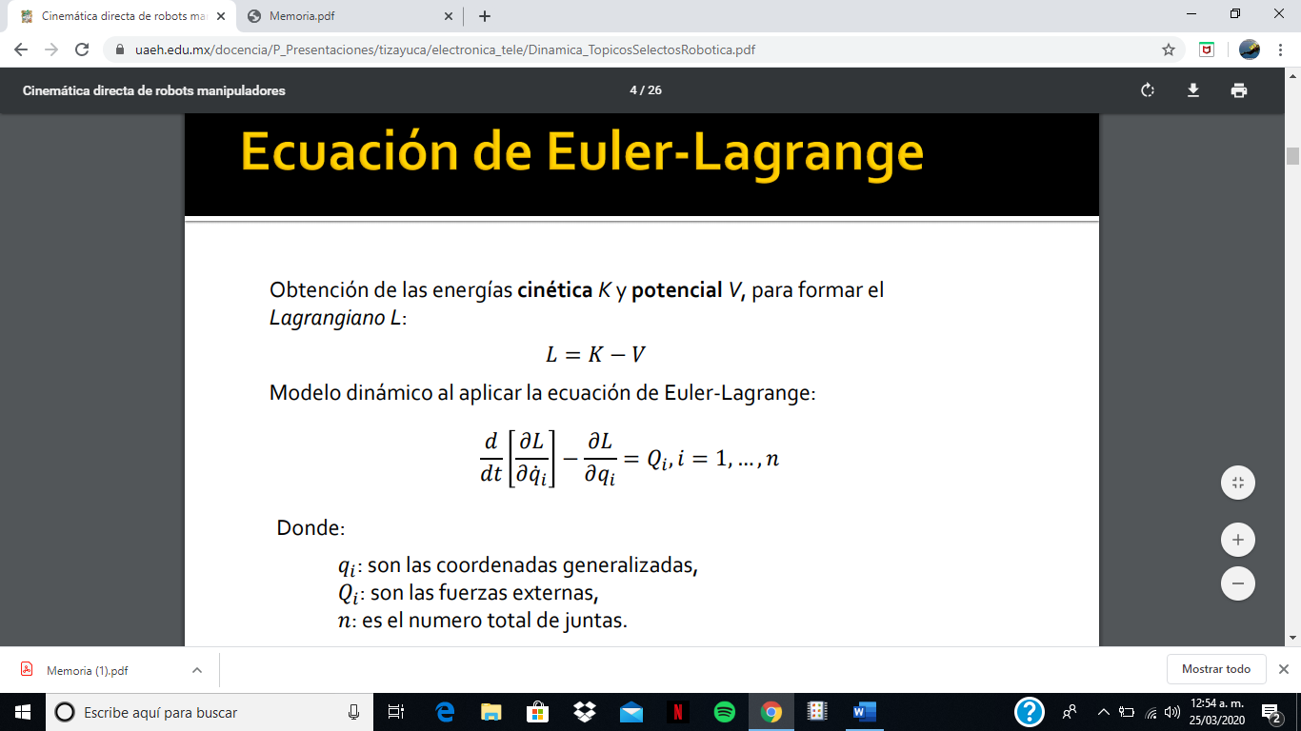

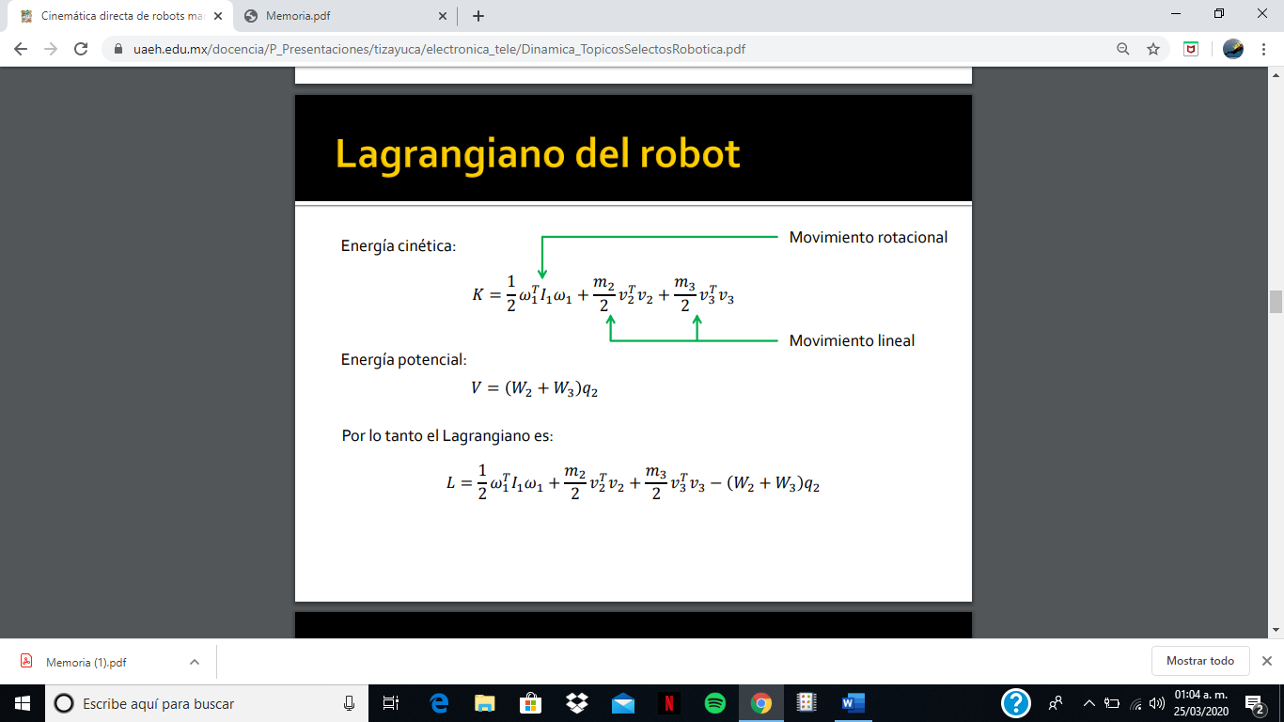

Las ecuaciones de Euler-Lagrange son las condiciones bajo las cuales cierto tipo de problema variacional alcanza un extremo. Aparecen sobre todo en el contexto de la mecánica clásica en relación con el principio de mínima acción, también aparecen en teoría clásica de campos (electromagnetismo y teoría general de la relatividad) y sirve de base para la formulación de integrales de camino para la teoría cuántica de campos.

En mecánica clásica, estas ecuaciones establecen que la integral de acción para un sistema físico es un mínimo. Los sistemas de partículas o sistemas discretos tienen un número finito de grados de libertad, y en esos casos la integral de acción es del tipo:

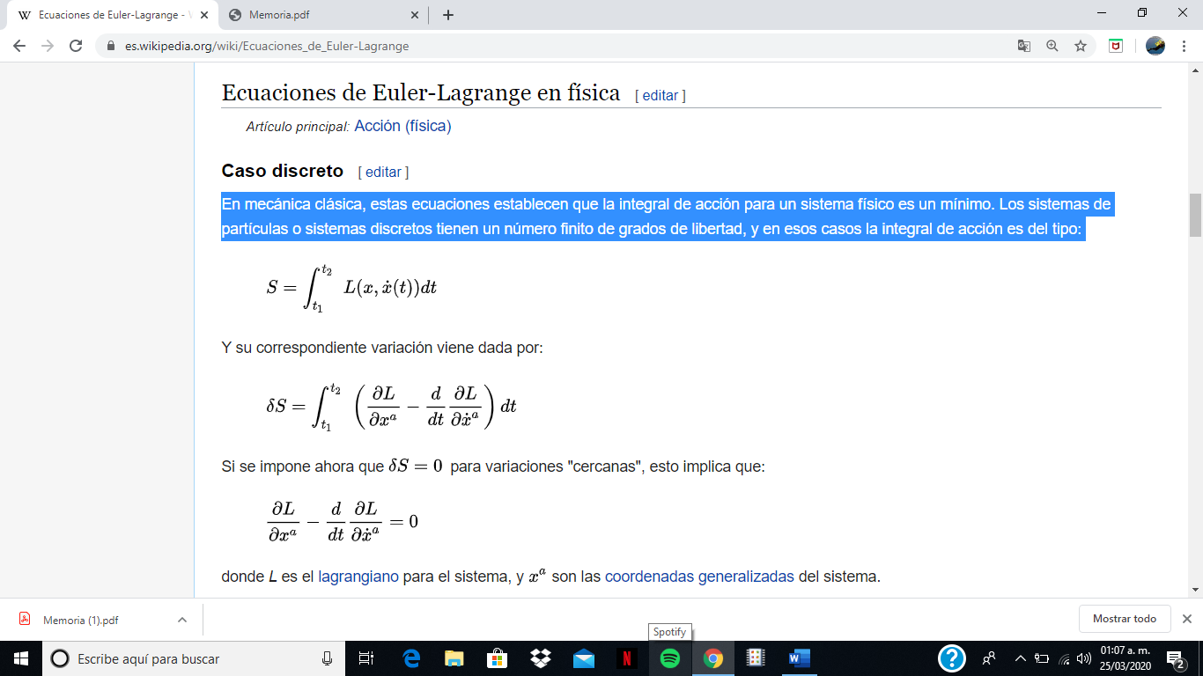

donde *L* es el lagrangiano para el sistema, y {\displaystyle x^{a}}las coordenadas generalizadas del sistema.

Bibliografía

<https://nbio.umh.es/files/2012/04/practica3.pdf>

<http://manglar.uninorte.edu.co/bitstream/handle/10584/112/72333756.pdf?sequence=1&isAllowed=y>